Vận Khứ Hoài Sơn Năng Trí Tử,

Thời Lai Bạch Thủy Khả Thôi Sinh
Ngày xưa, có một ông lang xem mạch chữa bệnh rất giỏi. Các môn nội khoa cũng như ngoại khoa ông đều thành thạo. Ông lại là một người chính trực. Mọi nơi tôn ông làm danh sư, vì vậy nổi tiếng một thời.
Ở vùng ông hồi đó có một người đàn bà ngoại tình. Thấy chồng bị cảm, mụ ta muốn nhân cơ hội ấy giết luôn đi để có thể tự do lấy người nhân ngãi. Mụ nghĩ ra một mưu kế giết chồng thật êm thấm là đến nhà ông lang xin ông ngầm cắt cho một chén thuốc làm sao cho chồng uống vào không dậy được nữa. Đáp lại, mụ sẽ biếu ông một món tiền lớn. Nghe nói thế, ông lang một mực từ chối, nói mình không bao giờ nhúng tay vào việc thất đức, nhưng người đàn bà nọ rất kiên nhẫn, vật nài mãi cố làm cho ông xiêu lòng. Khi thấy người đàn bà quả quyết quá, ông giả bộ nhận lời, nhưng chỉ cắt cho một chén thuốc bổ trong đó có món hoài sơn là vị thuốc chính. Cắt xong, ông nói dối với người đàn bà rằng chỉ về sắc một chén cho chồng uống là chết ngay. Người vợ trở về làm theo lời dặn, sắc thuốc rót ra chén, gác lên chạn chờ cho thuốc nguội để cho chồng uống. Không ngờ có một con rết bò qua trên xà nhà để rơi nọc độc vào chén thuốc. Vì thế người chồng vừa uống thuốc vào tự nhiên vật vã, chỉ được một lúc là chết.
Nghe tin con bệnh – chồng người đàn bà nọ – ngộ nạn sau chén thuốc của mình, ông lang vô cùng ngạc nhiên. Ngồi một mình ông ngẫm lại chén thuốc mình cắt hôm ấy hoàn toàn không có vị gì công phạt, dù có mắc chứng bệnh hiểm nghèo đi nữa cũng không thể chết được. Ấy thế mà lại hóa ra chết thật. Vô tình muốn cứu người thoát chết ông lại trở thành một kẻ giết người.
Tuy không xảy ra việc gì lôi thôi đến bản thân, nhưng lương tâm ông lang luôn luôn cắn rứt không nguôi. Tức bực đến phẫn chí, ông bèn khóa tất cả các ô thuốc của mình lại, rồi cầm chùm chìa khóa vứt xuống sông thề rằng: – “Tôi làm thuốc đã bốn mươi năm nay chưa từng làm hại đến mạng người. Nay bỗng dưng con bệnh vì tôi mà chết. Tôi nguyện trên có trời, dưới có Hà bá, nếu chùm chìa khóa này còn trở về tay tôi thì tôi sẽ làm nghề thuốc trở lại, bằng không thì xin bỏ hẳn nghề này”. Và từ đó ông cương quyết không đụng đến ô thuốc đao cầu hay kê đơn cho một ai nữa.
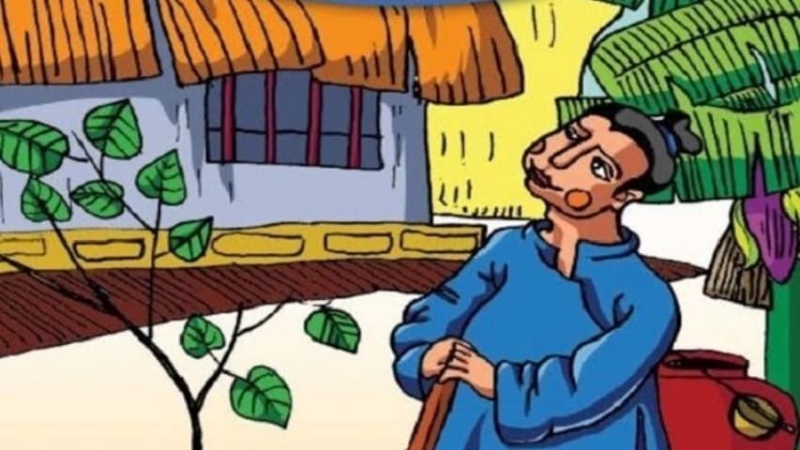Vận khứ hoài sơn năng trí tử, Thời lai bạch thủy khả thôi sinh
Ít lâu sau có một người làng chài, vợ đến kỳ sinh không may nghịch không sổ được. Người chồng thấy vậy hoảng hốt, không kể đêm khuya chạy đi mời mấy ông lang gần đấy, nhưng không một ông nào dám bốc thuốc cả. Tình thế sản phụ rất nguy ngập. Sau cùng có người bảo người chồng cô tìm đến nhà vị danh sư nọ, hết lời cầu khẩn may chỉ còn có hy vọng.
Lúc đó trời đã gần sáng, ông lang đang nằm. Người nhà cho biết ông lang không chữa bệnh nữa. Nhưng người làng chài cố tìm đến trước cửa sổ nói vọi vào phía giường ông, kể lể bệnh hoạn của vợ và xin thầy cứu cho. Hắn ta nói mãi. Song ông lang nào có để ý gì đến. Lúc đó ông đã dậy, bèn gọi người nhà “múc nước để rửa mặt”. Hắn ta nghe không rõ, tưởng ông cụ bảo “múc nước đổ vào mặt”. Thế là hắn ba chân bốn cẳng chạy về nhà, múc cả gáo nước thình lình hắt vào mặt vợ. Người sản phụ đang nằm đợi chết, bỗng bị nước lạnh dội vào mặt, giật mình chuyển cả thân thể. Tự nhiên cái thai sổ ra một cách dễ dàng. Tất cả mọi người trong nhà đều khoan khoái như trút được gánh nặng. Họ tấm tắc phục tài nhà danh sư. Qua ngày hôm sau sẵn mẻ lưới bắt được con cá chép rất to, chồng người sản phụ vội xâu lại đưa đến biếu thầy thuốc.
Khi thấy hắn ta cảm tạ công ơn mình đã giúp cho vợ hắn mẹ tròn con vuông thì ông lang rất lấy làm lạ. Ông bảo:
– Hơn một năm nay tôi có làm thuốc cho ai đâu mà lại có sự lạ lùng này.
Nghe hắn kể, ông ta vẫn chối, nhưng người làng chài nhất định không chịu mang cá về. Cuối cùng thấy chối mãi không được. Ông lang bèn xin nhận một nửa và nói:
– Bây giờ tôi chặt con cá làm đôi: một nửa mừng cho bác gái, một nửa tôi xin lạm nhận.
Nói rồi ông lấy dao thớt chia con cá làm hai khúc. Nhưng khi đang chặt, ông bỗng thấy trong ruột cá có cái gì cộm lên, moi ra được một chùm chìa khóa. Ông nhìn lại thì lạ thay! Chính đó là chùm chìa khóa của mình ngày trước. Từ đó ông lang bỏ ý định cũ, lại bốc thuốc chữa bệnh như xưa.

